IK 224
Стойка для гексагональных гантелей, горизонтальная
(инструкция по сборке)
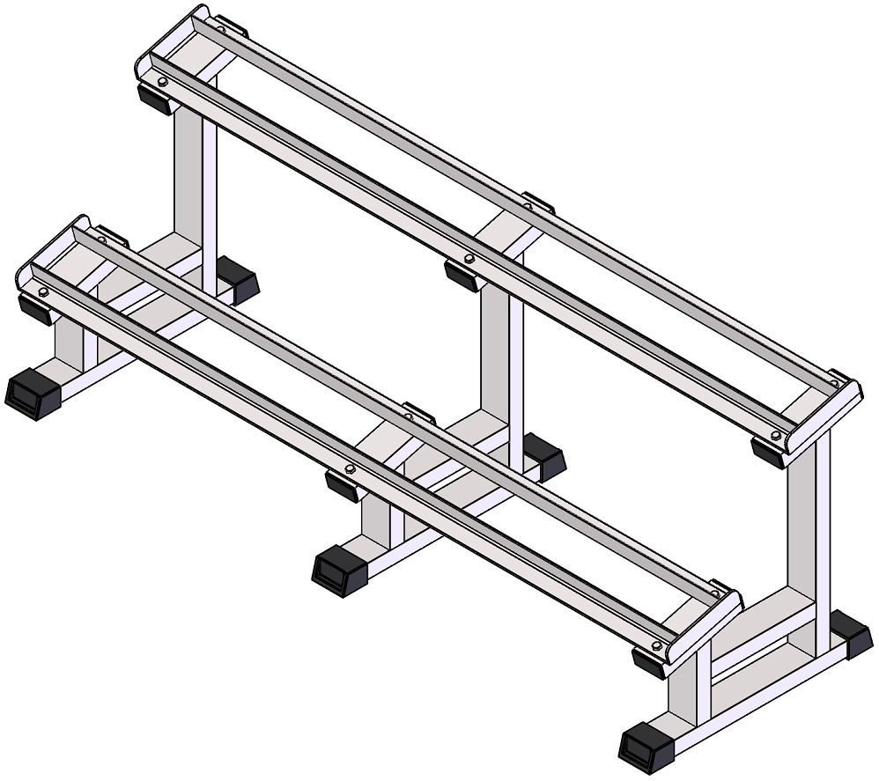

Комплект поставки

 | Стойка | 3 шт.
 | Рама под гантели | 2 шт.
 | Болт М10х60 DIN 933 оц. | 12 шт.
 | Гайка М10 самоконтрящаяся DIN 985 оц. | 12 шт.
 | Шайба D10 плоская DIN 125 оц. | 12 шт.

- Соедините ножки стойки (1) с рамами под гантели (2) при помощи комплекта крепежа: болт М10х60 (3); гайка М10 самоконтрящаяся (4); шайба D10 плоская (5).
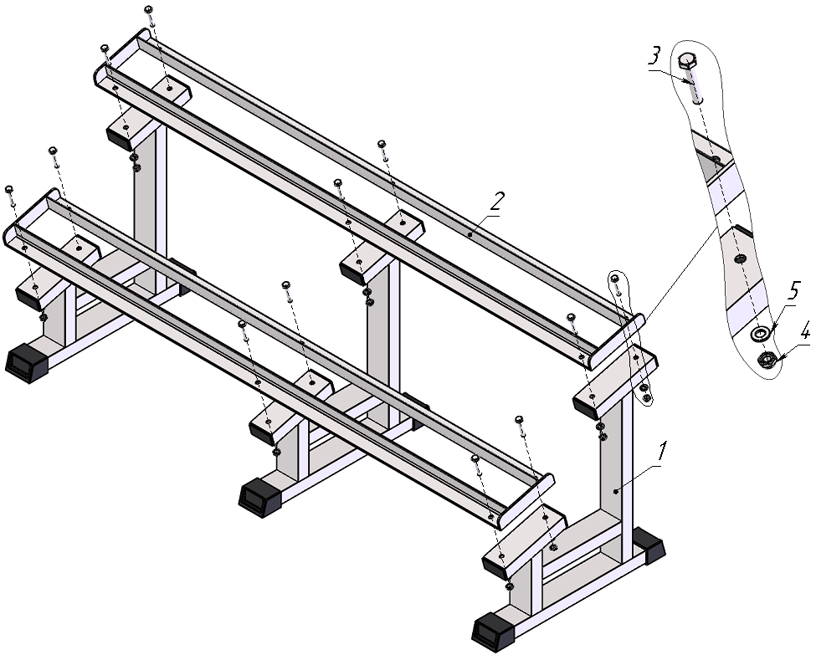
Рис.1

